№ | Название оборудование | Краткое описание | Фото
1 | Система детекции ПЦР в режиме реального времени «iQ5» | Прибор позволяет проводить качественный иколичественный анализ полимеразной цепной реакции, обеспечивает точное и высокочуствительное определение исходного числа копий нуклеиновой кислоты в пределах всего динамического диапазона | 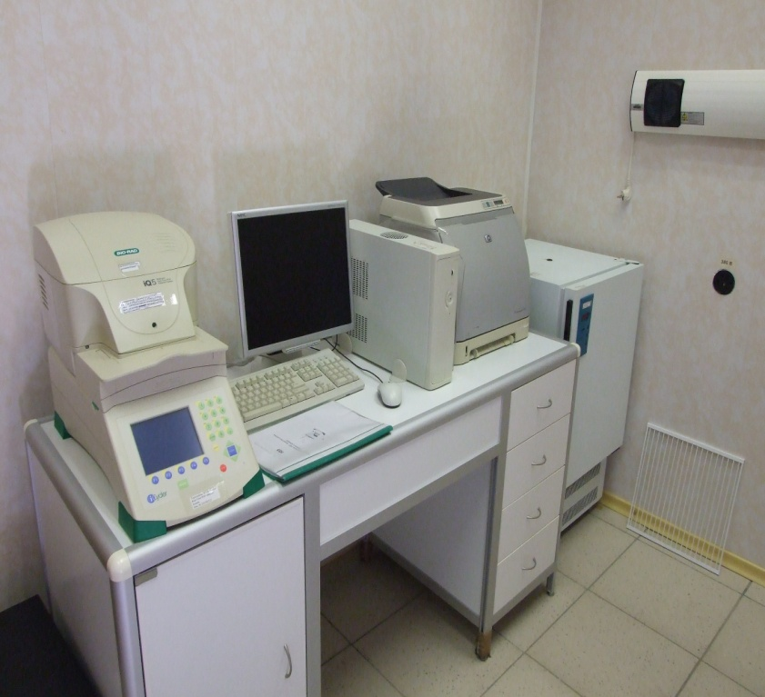
2 | Система визуализации, архивирования и обработки гель-элкектрофореграмм | Служит для визуализации качественных и количественных результатов ПЦР анализов | 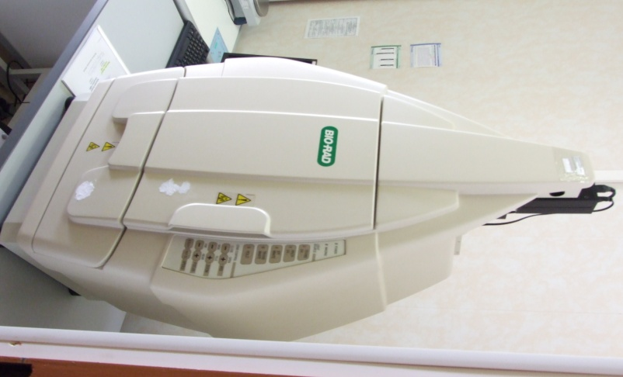
3 | Комплекс из оборудования для ПЦР диагностики (ламинарный бокс, микроцентрифуга MiniSpin, термошейкер, дозаторы) | Комплекс предназначен для безопасной и полной пробоподготовки образцов для проведения ПЦР анализа | 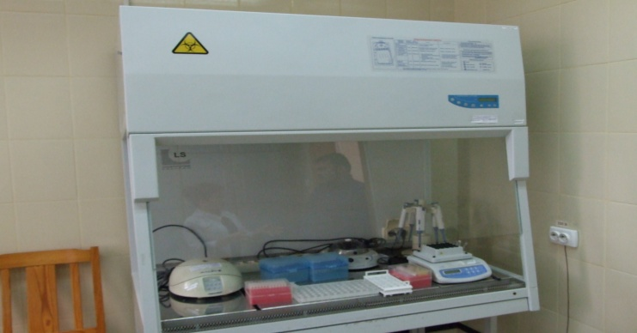
4 | Термошейкер для интенсивного перемешивания образцов в микропробирках | Предназначен для полного перемешивания различных смесей и образцов в микропробирках в условиях различных режимов | 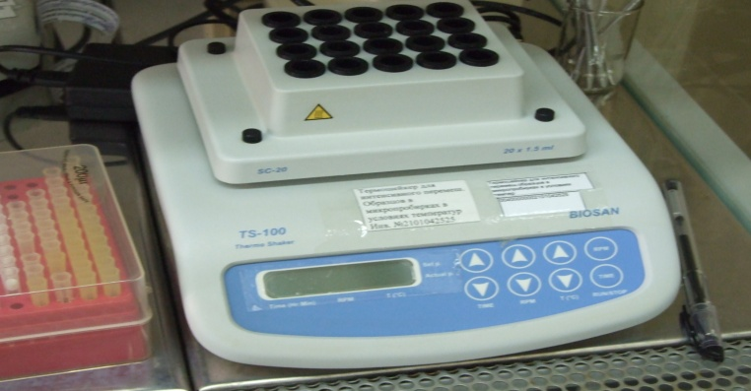
5 | Миницентрифуга Минислин | Используется для экстрагирования образцов в микропробирках | 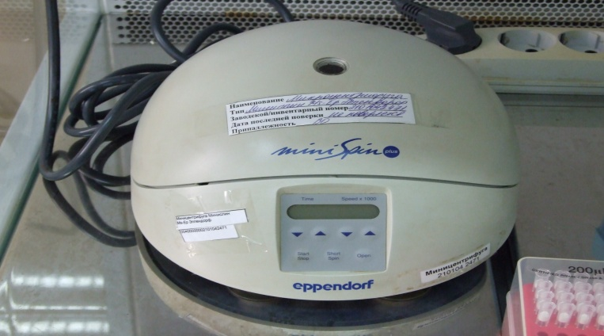
6 | Персональный термоциклер (ДНК-амплификатор) «MyCycler» | ДНК-диагностика наличия ГМО в сырье, кормах и продуктах питания, ДНК-диагностика ряда наследственных и инфекционных заболеваний у с/х животных, анализ изоферментного полиморфизма с/х животных | 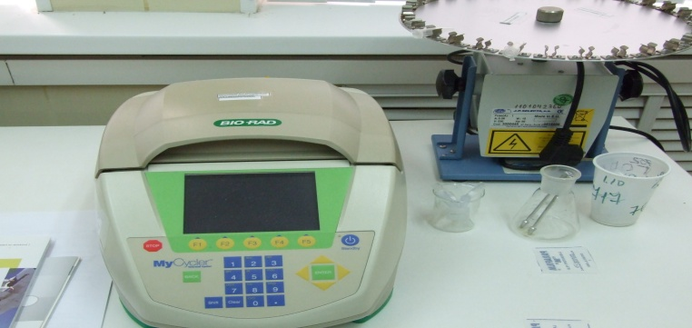
7 | Прибор для выделения ДНК « King Fisher» | Предназначен для автоматизированного перемещения и обработки магнитных частиц в микролуночном формате при выделении ДНК и диагностики in vitro | 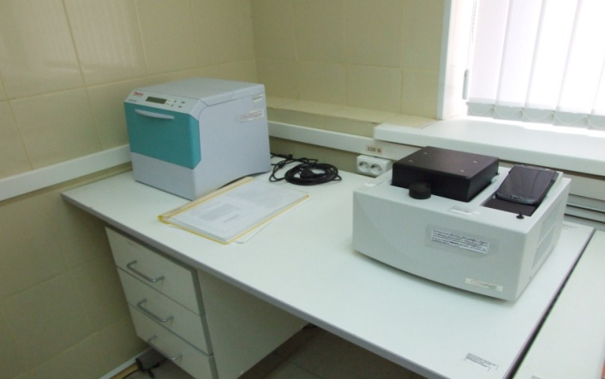
8 | Атомно-эмиссионный спектрометр с индуктивно-связанной плазмой ICAP 6000 DUO в комплекте | Определение микро-и макроэлементов, токсичных элементов в сырье, кормах, продуктах питания | 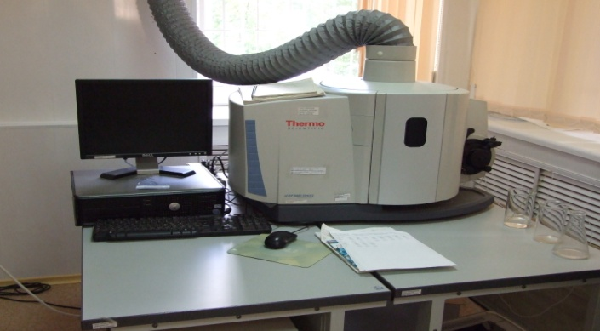
9 | Анализатор Къельтек 2300 | Определение белка в сырье, кормах и продуктах питания | 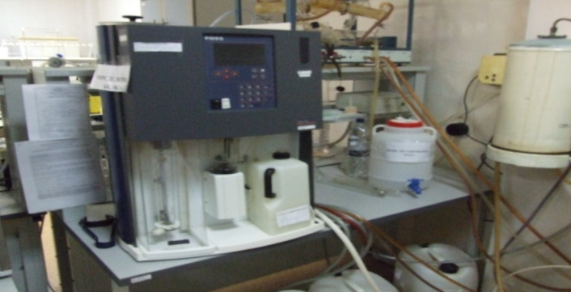
10 | Анализатор Сокстек | Определение жира в сырье, кормах и продуктах питания | 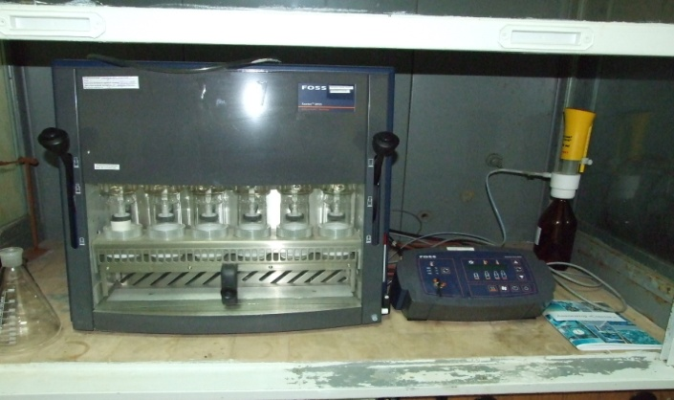
11 | Шкаф сушильный Contern 80 | Определение показателя влаги в различных образцах | 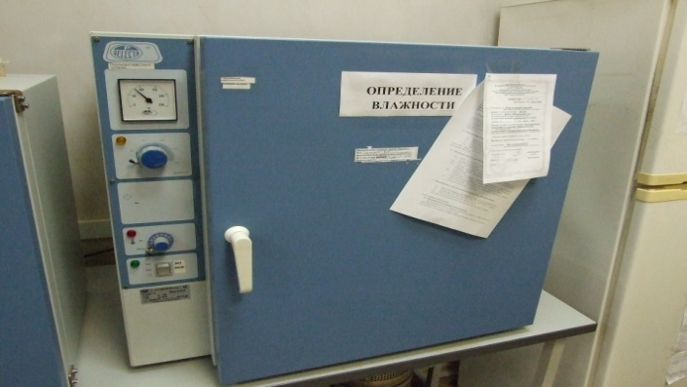
12 | Центрифуга универсальная Sigma-3-18K | Интенсивное перемешивание и экстрагирование образцов при различных температурах и временных оборотов | 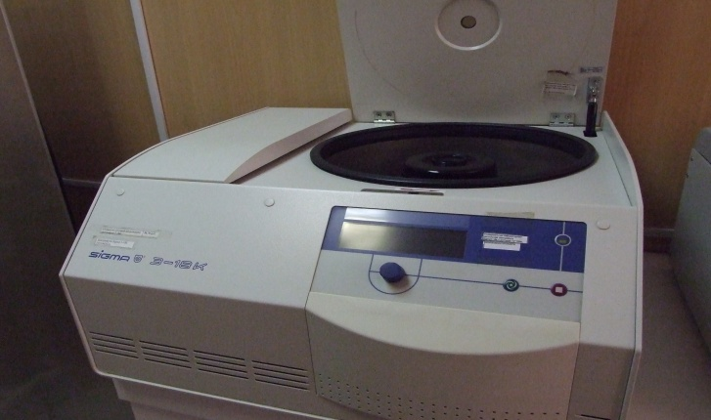
13 | Комплекс оборудования для работ в области хроматографии  - хроматограф жидкостной/ионный «Стайер»;  - хроматограф жидкостной микроколоночный «Миллихром-6» | Предназначены для качественного и количественного анализа содержания широкого спектра неорганических и органических веществ. Определение безопасности продуктов питания и кормления. | 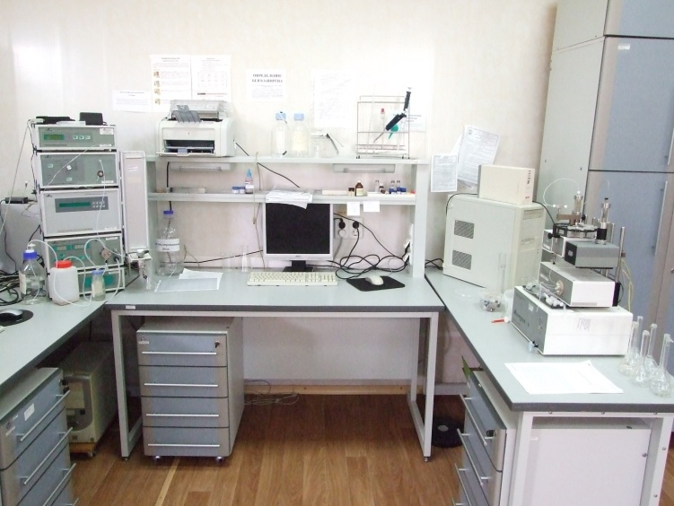
14 | Система капиллярного электрофореза «Капель-105» | Определение пестицидов и токсичных элементов в сырье, продуктах питания | 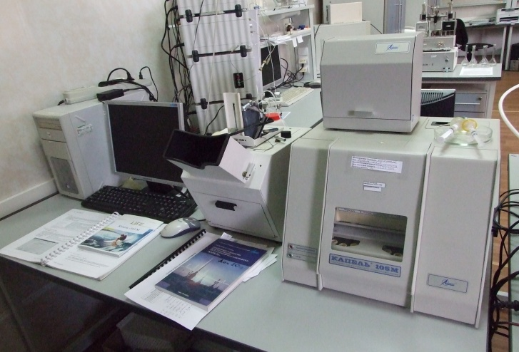
15 | Комплекс лабораторных весов (весы аналитические, весы лабораторные электронные) | Предназначены для точного взвешивания образцов от10мг до 2 кг | 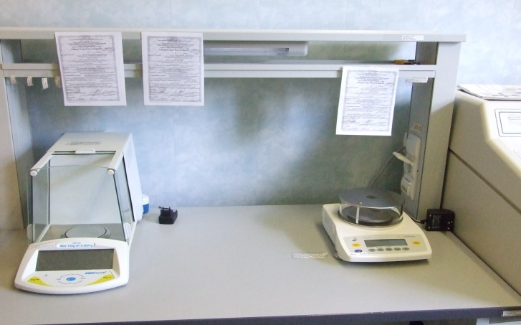
16 | Комплекс биохимических анализаторов крови (анализатор биохимический Clima, гематологический анализатор Abacus) | Определение показателей крови с/х животных | 